Universidade Federal de Pernambuco

Graduação em Ciência da Computação

Centro de Informática

2005.2

CHORD – Constraint Handling Object-oriented Rules with Disjunctions

Proposta de Trabalho de Graduação em Inteligência Artificial

Aluno – Marcos Aurélio Almeida da Silva (maas@cin.ufpe.br)
Orientador – Jacques Robin (jr@cin.ufpe.br)

Recife, 10 de Outubro de 2005.
Índice
1. Contexto 2
2. Projeto 10
3. Cronograma 11
4. Referências 12
5. Assinaturas 14

1. Contexto
  - Projeto ORCAS

Este trabalho de graduação está no contexto do projeto ORCAS, que tem por objetivo a construção de um framework de componentes de software para o desenvolvimento de aplicações envolvendo raciocínio automático. Esta ferramenta deverá prover serviços de raciocínio, como dedução, abdução, resolução de restrições aritméticas e resolução de restrições probabilísticas. O provimento destes serviços deverá ser feito por uma arquitetura baseada em componentes facilmente reusáveis e extensíveis.
A arquitetura do ORCAS será baseada em três camadas, na figura abaixo vemos uma ilustração delas:

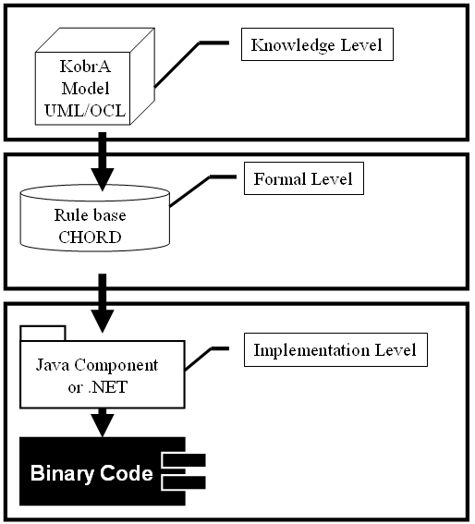
Figura 1: Camadas da arquitetura ORCAS

- Camada de representação do conhecimento:
Neste ponto os componentes são especificados utilizando-se as linguagens de modelagem padrão UML/OCL [4], sendo vistos de forma abstrata e independente de implementação.
b) Camada de verificação formal:
Neste ponto os modelos são representados em linguagens de programação declarativa e podendo ser facilmente prototipados e passar por uma verificação automática quanto à sua correção.

- Camada de implementação:
Neste ponto os modelos são implementados em linguagens de programação orientadas a objetos, tornando-se executáveis.

Este trabalho pretende propor uma extensão orientada a objetos para a linguagem declarativa baseada em regras de reescrita e de produção CHRD (Constraint Handling Rules with Disjunctions) chamada CHORD (Constraint Handling Object-oriented Rules with Disjunctions).
Pelo fato de ser uma linguagem declarativa esta poderá ser utilizada na camada de verificação formal da arquitetura para que sejam feitas provas quanto a correção dos modelos UML/OCL produzidos na camada de representação. Como o objetivo é a implementação dos modelos em linguagens orientadas a objetos, a utilização de uma linguagem orientada a objetos nesta camada intermediária faz com que a orientação a objetos do modelo inicial não seja perdida nas etapas intermediárias, tornando também os passos de transformação intermediários menores.

  - Constraint Logic Programming

O paradigma de programação lógica pretende ser um paradigma declarativo de programação baseado na lógica matemática. Um programa lógico é formado por um conjunto de regras lógicas, Prolog[7] é um exemplo de linguagem de programação lógica. A seguir temos um exemplo de uma regra Prolog:

p₀(t₀) :- c₁(u₁), ..., c_{n}(u_{n})

Toda regra é formada por uma cabeça (p₀(t₀)) e um corpo (c₁(u₁), ..., c_{n}(u_{n})). A execução de um programa lógico se dá através do recebimento de um objetivo, que vem a ser uma expressão lógica. O motor de inferência lógico vai tentar então provar a consistência ou não do objetivo com o conjunto de regras dado como programa.
Problemas de resolução de restrições (CSP) são problemas que envolvem a busca de um objeto ou um conjunto de estados e valores que correspondem a um conjunto de restrições ou critérios especificado. Problemas conhecidos de resolução de restrições são o problema das N-rainhas e o problema da coloração de mapas.
Constraint Logic Programming(CLP) [3] representa a união da Programação em Lógica com as técnicas de Resolução de Restrições. Em CLP, um problema é definido através de um conjunto de variáveis, cada uma com um domínio de valores associado e relacionamentos (restrições) entre essas variáveis. Um programa CLP é um programa lógico, constituído por um conjunto de regras, onde se permite a utilização de restrições CSP junto a predicados Prolog.
A resolução de um problema em CLP se dá através da interação entre uma máquina de inferência lógica e um componente resolvedor de restrições. Para a resolução do problema, inicialmente é recebida uma expressão lógica chamada objetivo, a máquina de inferência lógica utiliza as regras para processar o objetivo e em certos pontos, envia ao resolvedor de restrições conjuntos de restrições e este, por sua vez, retorna uma valoração para cada uma das variáveis envolvidas. A seguir temos um exemplo de um problema descrito em CLP:

p(X) :- X³ + 2 = 9
q(X) :- X² – 2X = 0

Partindo da expressão: p(X) ∧ q(X) como objetivo, a máquina de inferência lógica, através da aplicação das regras, reduz o objetivo inicial até o ponto em que este fosse: X³ + 2 = 9 ∧ X² – 2X = 0. A partir deste ponto, as regras postas não são suficientes para resolver a expressão, sendo este o papel do resolvedor de restrições: derivar X = 2 a partir da expressão acima.
O resolvedor de restrições, na maioria dos casos, é um componente de software construído em uma linguagem imperativa para a resolução de um conjunto fixo de tipos de restrições. Na figura 1 vemos um diagrama ilustrando a interação entre esses componentes (neste caso, temos Prolog como motor de inferência lógica):
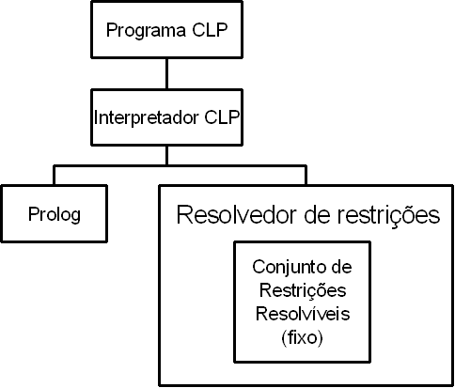
Figura 2 Modelo de execução de um programa CLP

Esta abordagem, embora eficiente, torna difíceis tarefas corriqueiras como a inclusão de novas classes de restrições e novos domínios para as variáveis, a combinação de resolvedores de restrições e a especialização de um resolvedor existente para um domínio específico. CHR (Constaint Handling Rules) [2] surge como uma linguagem de alto nível para a descrição de resolvedores de restrições.
Com CHR é possível declarar um resolvedor de restrições como um conjunto de regras de reescrita e de produção. E, com o auxílio de um motor de inferência CHR, resolver conjuntos de restrições passados como objetivo. O ambiente de execução das implementações de CHR geralmente supõe que os resolvedores de restrições desenvolvidos serão utilizados como parte da execução de um programa escrito numa linguagem hospedeira (Prolog [12][8]. Haskell[10] e Java[11] já foram utilizados como linguagem hospedeira)
Na figura 2 temos um diagrama ilustrando a interação entre esses componentes. Podemos perceber que utilizando esta abordagem o resolvedor de restrições está descrito num nível de abstração bem próximo ao do programa na linguagem hospedeira.

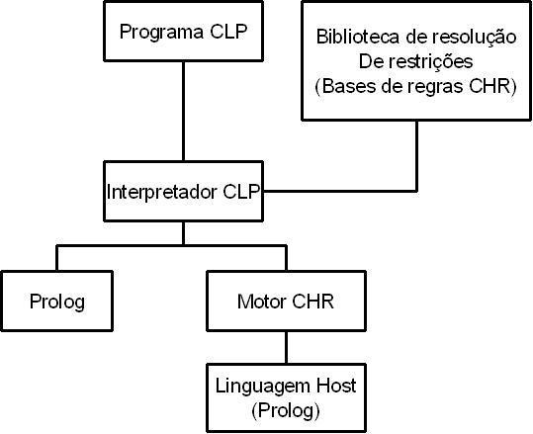
Figura 3 Modelo de execução de um programa CLP usando CHR. A linguagem host para o motor de inferência CHR geralmente é Prolog

Um resolvedor de restrições escrito em CHR é um conjunto de regras de reescrita e de produção que são aplicadas pelo ambiente de execução seqüencialmente sobre o conjunto de restrições inicial recebido, reescrevendo este conjunto de uma maneira logicamente equivalente. A seguir temos um exemplo de resolvedor de restrições escrito em CHR:

Regra1 @ p(X) ∧ q(Y) ⇒ c(X).
Regra2 @ p(X) ⇔ X=2.

Um resolvedor de restrições CHR recebe como entrada um conjunto de restrições chamado objetivo, e aplica as regras do programa seqüencialmente sobre este conjunto inicial. As regras definem padrões de reescrita de restrições. Uma regra CHR é formada por uma cabeça e um corpo. Existem dois tipos de regras, as regras de propagação (a regra 1) e as de simplificação (a regra 2).
As regras do primeiro tipo apenas propagam restrições, ou seja, dado um padrão de restrições inicial, apenas acrescentam mais restrições. As do segundo tipo agem simplificando o conjunto inicial de restrições, ou seja, substituindo um padrão encontrado por outro. Por exemplo, se o objetivo fosse p(3) ∧ q(3), duas seqüências possíveis de aplicações de regras para o conjunto seriam:
Uma característica importante da maneira de resolução de problemas de CHR é o fato de que as regras são aplicadas ao conjunto de restrições iniciais de maneira não-determinística (se mais de uma regra é aplicável qualquer uma é escolhida para ser aplicada pelo ambiente de execução) e irreversível (a execução não retrocede (backtracking) ao encontrar um conjunto de restrições inconsistente, como no segundo caso).
Estas características tornam mais eficiente a execução de um programa CHR, mas torna impraticável a resolução de problemas de busca, por exemplo.

  - CHRD

Para superar estas dificuldades foi desenvolvida uma extensão para CHR chamada CHRD (Constraint Handling Rules with Disjunctions) [1]. Esta extensão inclui disjunções nos corpos regras CHR e na expressão lógica que define o objetivo. Esta modificação tem dois efeitos práticos: torna a linguagem um superconjunto de Prolog e faz com que ela tenha busca como conceito built-in da linguagem [1].
Outra vantagem é que esta linguagem pode ser utilizada para implementar de maneira fácil e declarativa vários paradigmas de programação lógica, como abdução, e dedução. A figura a seguir ilustra o modelo de execução de um programa CHRD. Um fato notável é a ausência de uma máquina de inferência Prolog, pois como CHRD é um superconjunto de Prolog não é mais necessário o interpretador Prolog.

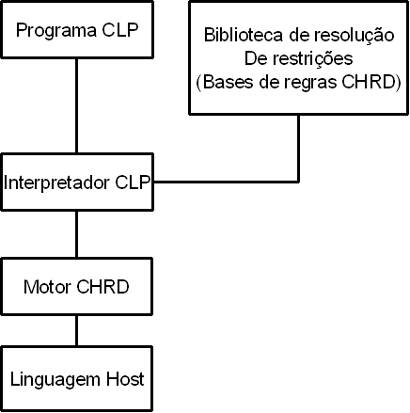
Figure 3 Modelo de execução de um programa CLP usando CHR

  - CHORD

A extensão da linguagem será feita através da incorporação dos conceitos de Frame Logic [6] à linguagem. Frame Logic vem a ser um formalismo para programação em lógica de com conceitos de orientação a objetos, como objetos, classes, herança, atributos e métodos. A seguir temos um exemplo de um programa F-logic:

casa[dono*->>pessoa].
a:casa.
a[dono->>X] :- X[possui->>a].

As duas primeiras linhas definerm que “a” é um objeto do tipo casa, e que todo objeto do tipo casa possui um dono que é uma pessoa. A terceira linha é uma regra que diz que se X é do dono de a então X possui a.
Este projeto tem um caráter meramente exploratório e pretende gerar um protótipo de uma implementação parcial do ambiente de execução para esta linguagem em JAVA.

2. Projeto

O objetivo deste projeto é propor uma extensão orientada a objetos do CHRD, denominada CHORD. Esta extensão será feita a partir da máquina de inferência CHRD, CHREngine . Esta foi implementada em AspectJ e modelada em KobrA baseada na arquitetura do JACK - Java Constraint Kit [11], que por sua vez é uma implementação em Java de um ambiente de execução CHR.
O primeiro passo será a definição da nova linguagem. Esta deverá estender sintaticamente CHRD com os conceitos de Frame Logic, Hilog e Transaction Logic. A definição da nova linguagem deverá ser feito a partir da criação de um metamodelo MOF [5] para ela.
Em seguida, o modelo KobrA do CHREngine deverá ser estendido para aceitar a nova linguagem. Também deverão ser confeccionadas bases de regras CHRD contendo os conceitos de Frame Logic.
A utilização de bases de regras para a implementação dos conceitos de orientação a objetos se aproxima da seguida na implementação do FLORA [9] que vem a ser uma máquina de inferência lógica que implementa como linguagem uma extensão de Prolog com os conceitos de F-Logic. Esta extensão foi feita através da utilização de bases de regras Prolog que descrevem estes conceitos.

3. Cronograma

A tabela abaixo mostra o cronograma que será seguido para o desenvolvimento do trabalho.
 | Outubro |  |  |  | Novembro |  |  |  | Dezembro |  |  |  | Janeiro
Definição do metamodelo da linguagem
Extensão do CHREngine com F-Logic (F-Átomos)
Extensão do CHREngine com F-Logic (F-Moléculas)
Escrita do relatório de Graduação
Preparação da Apresentação Oral

4. Referências

[1] S. Abdennadher, A Language for Experimenting with Declarative Paradigms, Second Workshop on Rule-Based Constraint Reasoning and Programming, Singapore, 2000.

[2] Fruhwirth, T. 1998. Theory and Practice of Constraint Handling Rules, Special Issue on Constraint Logic Programming. Journal of Logic Programming, 95-138.

[3] J. Jaar and J.-L. Lassez, Constraint Logic Programming, ACM 14th POPL 87, Munich, Germany, January 1987, pp. 111-119.

[4] UML Specification, Object Oriented Group Inc. March, 2003. Disponível em: http://www.omg.org.

[5] Meta-Object Facility Specification, Object Oriented Group Inc. March, 2003. Disponível em: http://www.omg.org.

[6] M. Kifer, G. Lausen, J. Wu, Logical foundations of object-oriented and frame-based languages. Journal of the ACM, 1995

[7] W. F. Clocksin, C. S. Mellish, Programming in Prolog. Springer-Verlag, Berlin – New York, 1981.

[8] The ECLiPSe Constraint Logic Programming System, disponível em: http://www.icparc.ic.ac.uk/eclipse/

[9] G. Yang, M. Kifer, FLORA: Implementing na Efficient DOOD System Using a Tabling Logic Engine. International Conference of Computational Logic, 2000.
[10] M. Sulzmann, TIE: A CHR-based Type Inference Engine. Department of Computer Science and Software Engeneering, The University of Melbourne, 2001. Ferramenta disponível em: http://www.comp.nus.edu.sg/~sulzmann/chr/

[11] S. Abdennadher, E. Kraemer, M. Saft, M. Schmauss, JACK: A Java Constraint Kit. ENTCS, 2002. Ferramenta disponível em: www.pms.ifi.lmu.de/software/jack/

[12] R. Rocha, F. Silva, V. S. Costa, XSB as an Efficient Deductive Database Engine. SIGMOD Conference, 1994. Ferramenta disponível em: http://xsb.sourceforge.net/

5. Assinaturas

Jacques Robin
Orientador

Marcos Aurélio Almeida da Silva
Aluno

Este problema consiste em descobrir uma configuração para um tabuleiro de xadrez contendo somente N rainhas, de modo que as rainhas não se ataquem mutuamente.
Este problema consiste em colorir os países de um mapa qualquer de modo que países vizinhos não sejam pintados com a mesma cor.
Neste caso o ambiente de execução poderia ter escolhido qualquer uma das regras para aplicar ao objetivo.
Disponível em http://chord.sourceforge.net
Metodologia de desenvolvimento de software baseada em MDA (Model Driven Arquitecture) e em desenvolvimento baseado em componentes em UML/OCL
Padrão OMG para definição de linguagens computacionais dentro da abordagem MDA
F-Átomo: restrição orientada a objetos atômica, por exemplo, a restrição: a[b->c] diz que b é um atributo do objeto a que possui o valor c.
F-Molécula: composição de F-Átomos, por exemplo, a restrição a[b->c, d->e] diz que b e d são atributos do objeto a e possuem os valores c e e respectivamente.

